- Проверьте готовность к уроку: учебник, тетрадь-задачник, рабочая тетрадь, пенал, абак для счета, конверт с грибками, карточки с примерами, светофор.

- *Повернулись мы друг к другу.*

*Улыбнулись от души.*

*Повернитесь – ка ко мне –*

*Улыбнитесь – ка и мне.*

*Подарите улыбку нашим гостя.*

- Какова тема урока?

+ = 14

- Какие учебные задачи поставим на урок?

- Зачем нам надо знать состав чисел?

- А если ты забыл состав нужного числа, что нам поможет?

- Сейчас мы потренируемся в счете до 20.

Считать будем не в кассе, а отправимся в сказочный лес за грибами.

- Давайте вспомним правила поведения в лесу.

- А как надо собирать грибы?

- Теперь мы готовы, чтобы идти в лес.

Закрыли глазки (звучит спокойная музыка)…

…Стоит прекрасная погода… Последние теплые деньки… Так не хочется расставаться с ними…

- Открыли глазки… Вот мы в сказочном лесу. И встречает нас …

ЧТО ЖЕ ЭТО?..

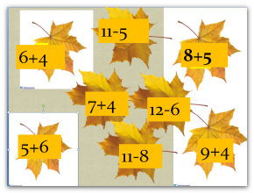

- Давайте посчитаем и узнаем, кто же нас встречает.

-На полянке (у доски ) раскладывают грибки Леня (состав числа 10) и Дарья (состав числа13) , на карточках – Артем (состав числа 11) и Влад (состав числа12), а мы приготовили абаки для устного счета. Считаем:

- Первое слагаемое 6, второе слагаемое 4. Найти сумму.

- Проверяем. Если правильный ответ, листок падает и появляется буква.

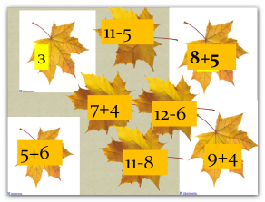

- 8 увеличить на 5. Найти сумму.

- Уменьшаемое 12, вычитаемое 6. Найти разность.

- 13 уменьшили на 7. Найти разность.

- К 5 прибавить 6. Найти значение выражения.

- Найти разность чисел 11 и 7.

- Найти сумму чисел 8 и 4.

- Первое слагаемое 9, второе слагаемое 3. Найти сумму.

- Кто же это?

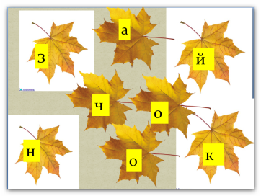

- Осенью рождаются зайчата, и их назвали листопадничками.

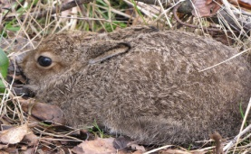

- Почему?

- Да, верно.

Боязно одному зайчишке, страшно, да и зима скоро настанет.

Найдем ему друзей, чтобы ему было не страшно?

- Ну, тогда в путь!..

- Кто же это занят подсчетом грибов?

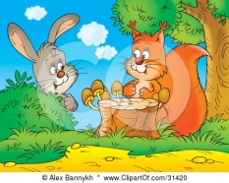

- Да, зайчонок встретил белочку. Она уже хорошо приготовилась к зиме и проверяет свои запасы.

- Поможем ей посчитать грибочки, покажем свои умения в счете:

Белка на елке грибочки сушила,

- Поможем ей посчитать грибочки, покажем свои умения в счете:

Белка на елке грибочки сушила,

Песенку пела и говорила:

- На деревьях грибы сохли,

Ну и в дождь, конечно, мокли:

Шесть желтеньких маслят,

Пять тоненьких опят

Да две рыжие лисички

Очень милые сестрички.

Вы, ребят , не молчите

Сколько всех грибов?

Покажите!

- Молодцы!

- А вот еще одно задание:

- 5 ежей мордашки чистят,

5 - качаются на листьях,

2 - глядят из-под ветвей.

Сосчитай-ка поскорей.

- Молодцы!

- А теперь послушаем ребят, которые считали « на полянке» (у доски и за партой_).

- Молодцы!

-Считали очень дружно, пора и отдохнуть.

*ФИЗМИНУТКА.*

Дует ветер нам в лицо,

Закачалось деревцо.

Ветерок все тише, тише…

Деревцо все выше, выше.

- Ребята, как вы думаете, сможет ли зайчонок обойтись без счета, когда будет собирать грибы?

- А мы?

- Научим его?

- Потренируемся и сами в счете ещё раз.

- Добрался зайчик до полянки, а там столько много листочков!

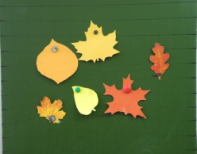

Удивился он…

- Зайчонок был очень любопытный. Он заглянул под листочки и еще больше удивился. Зайчик был маленький и впервые увидел такое…

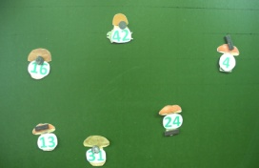

- Объясните ему, что это такое.

-Назовите их.

- Правильно.

-Запишите числа в тетрадь в порядке возрастания.

Сели правильно, пишем аккуратно, соблюдаем правила написания цифр в клетке.

- Проверяем.

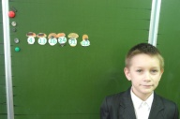

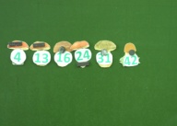

- Молодцы!

- Какое число лишнее?

- Почему?

- Что нужно сделать, чтобы оно стало двузначным, не меняя число единиц?

- Запишем выражение.

- Найдите значение выражения и запишите.

На доске появляется карточка с выражением

14

10 + 4*

- Что я сделала с числами?

- А зачем?

- А значение суммы изменилось?

- Почему?

- А это что за точка?

- Как же получить двузначное число из однозначного?

- А теперь узнаем состав числа 14!- Наш листопадничек побегал по лесу и нашел себе друга.

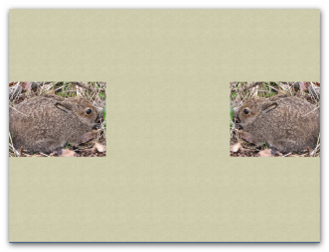

Отправились они дальше вместе гулять и нашли еще семейку грибов.

- Сколько грибов нашли зайчата?

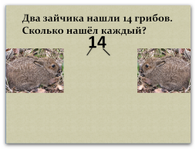

- Что за грибы – узнаем, когда выполним задание.

- Какой узелок – подсказка у нас есть?

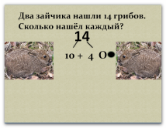

- Появляется буква О.

- Пользуемся нашей подсказкой

Итак, какое количество грибов могло быть еще у каждого?

- Запишем . (Напоминаю о посадке.)

- Проверяем.

Продолжаем закреплять свои знания о составе числа 14.

- Наши знакомые зайчишки задумались:

У кого больше грибов?

- Давайте мы закрепим свои знания, помогая им считать грибы.

Будем считать на карточках, по вариантам.

Взяли карточки. Сели правильно, начали работать.

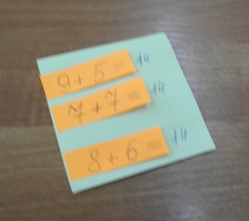

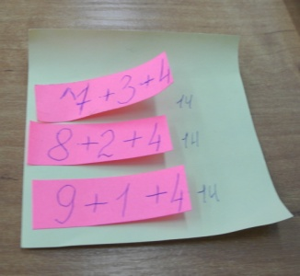

- Проверяем.

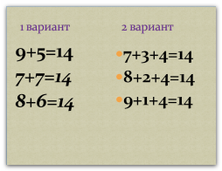

- Молодец! Всё объяснила верно. Отметка – 5.

- Вот и закрепили знания о составе числа 14, помогли ёжику сосчитать грибы.

- Кому понравилось решать примеры новым способом?

- А кому понравилось решать ранее изученным способом?

- Ребята, действительно, новым способом лучше решать, но для этого надо очень хорошо выучить состав числа 14.

- Наши листопаднички побежали дальше в лес, а мы вернёмся в наш любимый класс.

- Закрыли глазки…( 3, 2, 1 - открыли глазки).

- И вот мы – уже в классе.

- Тетради закрыли, положили на край стола.

- Услышим скоро мы звонок,

Пора заканчивать урок!

- Чему научились мы на уроке и научили зайчат?

- Что повторили?

- Ребята, зачем мы выучили состав числа14?

- Урок завершён.